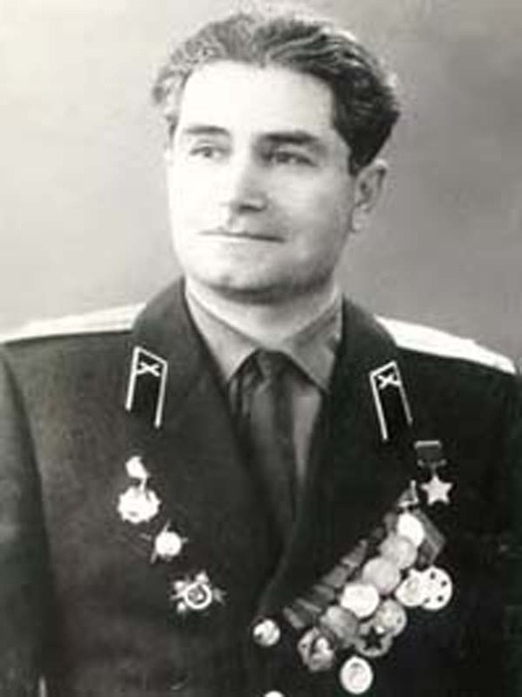***Николай Максимович Фоменко***

***19.12.1923, с. Николина Балка Петровского района Ставропольского края - 04.05.2000, Ростов-на-Дону, командир батареи 469-го стрелкового полка (150-я Идрицкая стрелковая дивизия, 79-й стрелковый корпус, 3-я ударная армия, 1-й Белорусский фронт), Геpой Советского Союза***

Родился в крестьянской семье. В 13 лет потерял отца и на его плечи легла забота о двух младших сестрах и брате. Помогал матери в хозяйстве. Работал в колхозе. Осенью 1941 года, после уборки урожая в колхозе, военкоматом направлен на строительство Ставропольской оборонительной линии. В феврале 1942 года Николая Фоменко направили в 1-е Ростовское артиллерийское училище, располагавшемся в то время в селе Воронцово-Александровское Ставропольского края. После ускоренного курса обучения получил звание лейтенанта и назначение на Северо-Западный фронт.

Участник боёв - с 13 сентября 1942 года: командир взвода управления отдельного артдивизиона 127 отдельной стрелковой бригады (Северо-Западный фронт). Участвовал во второй Демянской и в Старорусской наступательных операциях в январе-марте 1943 года, в Невельско-Городокской наступательной операции в октябре-декабре 1943 года. С 1944 года - командир батареи на 2-м Прибалтийском, с декабря 1944-го - на 1-м Белорусском фронтах. Участник Режицко-Двинской, Мадонской, Рижской, Висло-Одерской и Берлинской наступательных операций.

Командир батареи 76 мм пушек 469-го стрелкового полка (150-я стрелковая дивизия, 3-я ударная армия, 1-й Белорусский фронт) старший лейтенант Фоменко отличился в боях от реки Одер до штурма Берлина воинским мастерством и личной храбростью. За время боев с 16 апреля 1945 года батарея благодаря отличной корректировке Фоменко отбила 7 контратак противника, подбила три танка, уничтожила более 20 пулеметных точек, минометную батарею противника. Не отрываясь от пехоты, Н. М. Фоменко первым переправил свою батарею на паромах через канал Берлин-Шпандауэр и отбил две контратаки противника, которые имели задание – сбросить нашу пехоту в канал. При этом лично уничтожив два самоходных орудия, три пушки прямой наводки и пять пулеметных расчетов.

Указом Президиума Верховного Совета СССР от 15 мая 1946 года старшему лейтенанту Николаю Максимовичу Фоменко за отвагу и мужество, проявленные в боях при штурме Берлина, присвоено**з**вание Героя Советского Союза.

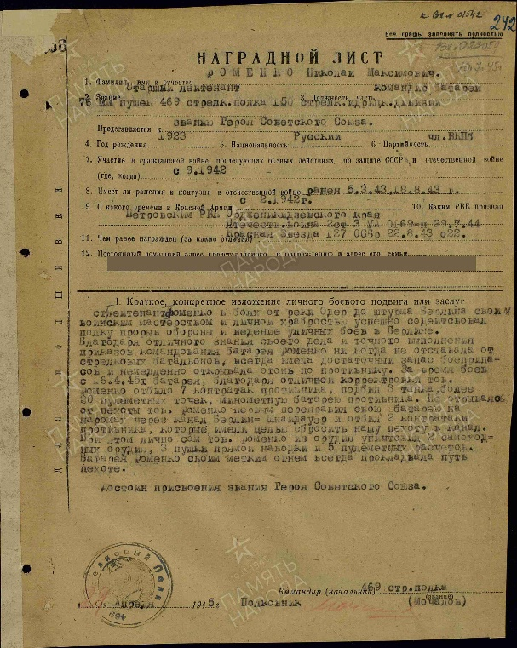

Награжден орденами Ленина (15.05.1946), Красной Звезды (22.08.1943), Отечественной войны 1-й (06.04.1985) и 2-й (29.07.1944) степени, медалями.

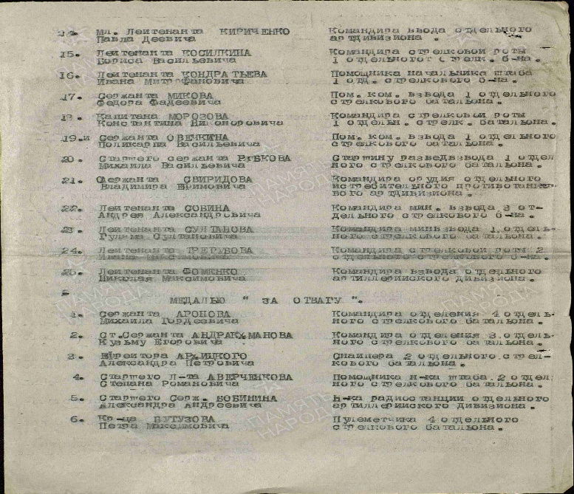

После войны продолжил службу в Советской Армии. Окончил Военную артиллерийскую командную академию имени М. И. Калинина (Ленинград, 1956). Служил в Ростовском высшем военно-командном инженерном училище (1963-1976).

С 1976 года полковник H.М. Фоменко вышел в отставку. Жил в Ростове. Возглавлял Музей истории войск СКВО. На доме, где жил Герой, установлена мемориальная доска.

Участник Парадов Победы в Москве (1945, 1990).

В Советском районе города Ростова-на-Дону именем Героя Советского Союза Николая Максимовича Фоменко названа улица (2008).

На доме в городе Ростове-на-Дону, где жил Герой, установлена мемориальная доска.

**15 марта 2019 года МБОУ «Школа № 93» было присвоено имя героя Советского Союза Фоменко Николая Максимовича.**

**Сочинения**

1. Я – гражданин Советского Союза: анкета «Красного Знамени» / Николай Максимович Фоменко // Красное знамя. Ростов н/Д., 1982. 11 февр. С. 4.
2. Во имя свободы и счастья Родины!: памятный день / Н. М. Фоменко // Вечерний Ростов. 1982. 8 мая. С. 3.
3. Воспитывать на героическом / Н. Фоменко // Красное знамя. Ростов н/Д., 1982. 18 сент. С. 4.
4. Время выбрало нас / Н. Фоменко // Вечерний Ростов. 1984. 1 мая. С. 3.
5. Слово к молодым / Н. М. Фоменко; беседу записал В. Луков // Вечерний Ростов. 1986. 7 мая. С. 1.
6. Через линию фронта / Н. Фоменко // Вечерний Ростов. 1987. 23 янв. С. 3.
7. Питать к Отечеству любовь / Н. Фоменко // Молот. Ростов н/Д., 1989. 25 окт. С. 3.
8. Власть стала вспоминать о нас чаще / Н. М. Фоменко; беседу вел В. Загайный // Аргументы и факты. 1998. № 31 (июль). См. прил.: Аргументы и факты-на-Дону. С. 5.

<https://pamyat-naroda.ru/heroes/podvig-chelovek_nagrazhdenie150034277/> Ссылка на сайт «Память народа»

<http://www.donvrem.dspl.ru/archPersonaliiArtText.aspx?pid=32&id=915> Фоменко Н.М. – герои Дона. Воспоминания.